РЕГЛАМЕНТ СОРЕВНОВАНИЙ
«Толкание ядра»
Версия 0.4 от 3 декабря 2015 г.
1. Условия состязания
1.1. Перед началом состязания на огражденное поле выставляется баскетбольный мяч 7-го размера
1.2. За отведенное на поединок время робот, не выходя за пределы ограждения должен вытолкнуть корпусом мяч в отмеченную на поле зону. После того, как мяч оказался в данной зоне секундомер останавливается и прошедшее время считается результатом данной попытки. За повреждение ограждения назначается штрафное время. Если робот не успел выполнить поставленную задачу за отведенное время попытка считается неудачной.
1.3. На выполнение задачи отводится 2 минуты.
1.4. Во время проведения состязания участники команд не должны касаться робота, мяча, ограждения и поля.
2. Ринг
2.1. Цвет ринга - белый.
2.2. Целевая зона – обозначена черной линией по периметру.
2.3. Поле – квадрат со стороной 3 м.
2.4. Ширина обозначающей линии - 50 мм.
3. Мяч
3.1. Мяч представляет собой баскетбольный мяч 7го размера
3.2. Диаметр мяча – 238-248 мм.
3.3. Вес мяча – 567-650 гр.
Рис. 1. Схема ринга
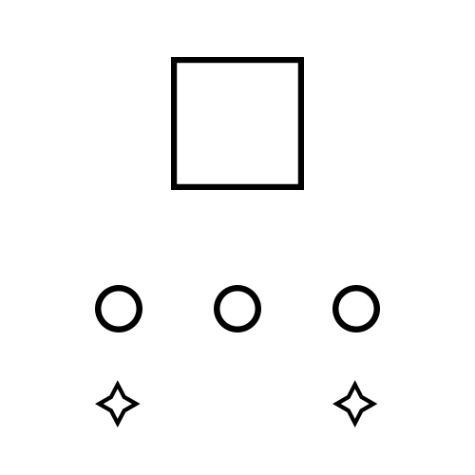
4. Робот
4.1. Робот должен помещаться в куб со стороной 30см.
4.2. Вес робота не ограничен.
4.3. Робот должен быть автономным.
4.4. Во время соревнования размеры робота должны оставаться неизменными.
4.5. Робот не должен иметь никаких приспособлений для выталкивания мяча (механических, пневматических, вибрационных, акустических и др.).
4.6. Робот должен выталкивать мяч исключительно своим корпусом.
4.7. Запрещено использование каких-либо клейких приспособлений на корпусе робота для транспортировки мяча.
4.8. Робот должен уметь распознавать ограждение и уметь избегать его повреждений.
4.9. Робот должен иметь устройство для отключения питания на корпусе в открытом доступе.
5.0. Робот должен быть построен с обязательным использованием конструкторов типа Tetrix Robotics (производитель: компания Pitsco), допустимо использовать дополнительные детали.
5. Игра
5.1. Робот помещается в одну из двух позиций, развернут робот в одном из 4х направлений.
5.2. Позиция и направление робота определяется результатом жеребьевки.
5.3. Мяч устанавливается на одну из трех обозначенных позиций поля.
5.4. Позиция мяча определяется результатом жеребьевки.
5.5. После расстановки робота и мяча участник соревнования включает своего робота по команде судьи, после чего в его работу нельзя вмешиваться. Перед стартом участник не должен изменять первоначальную ориентацию робота.
5.6. Во время состязания робот не должен своими действиями повреждать ограждение. В случае повреждения участнику начисляется штрафное время.
5.7. На выполнение упражнения дается 2 минуты. По истечении этого времени робот должен остановиться. В противном случае ему засчитывается поражение (дисквалификация).
5.8. Цель робота состоит в том, чтобы за минимальное время вытолкнуть корпусом мяч в отмеченную на поле зону. После того, как робот вытолкнул мяч в целевую зону, попытка останавливается и прошедшее время считается временем попытки. Если робот не сумел вытолкнуть мяч в целевую зону попытка считается неудачной. Выигрывает робот, получивший в сумме всех попыток минимальное время, равное времени поединка плюс штрафное время за повреждение ограждения.
5.9. Если робот неконтролируемо выехал за пределы ограждения ему зачисляется поражение(дисквалификация)
5.10. Мяч считается вытолкнутым, если он весь находится в целевой зоне, ограниченной черной линией.
5.11. Запрещено дистанционное управление или подача роботу любых команд.
6. Правила отбора победителя
6.1. Каждой команде дается не менее трех попыток (конкретное число определяется судейской коллегией в день проведения соревнований).
6.2. В зачет принимается лучший результат по времени.
6.3. Если на призовое место претендуют несколько участников, которые показали одно и то же время, то для них назначаются дополнительные раунды, пока не будут выявлены победители.

